
'Ns-rrru-ro
RESOLUCIÓN DEL INSTITUTO SALVADOREÑO DE TURISMO

UNIDAD DE ACCESO A LA INFORMACIÓN PÚBLICA (OIR).-
En la ciudad de san salvador, a las nueve horas y tres minutos del día once de enero del año dos mil Dieciocho, en las oficinas centrales del Instituto Salvadoreño de Turismo, luego de haber recibido y Admitido la solicitud de información publica, con número,/ C) en esta Unidad de Acceso a la información pública, considerando que las solicitudes cumplen con todos los requisitos establecidos en el Articulo sesenta y seis de la Ley de Acceso a la información pública, que dicha información solicitada no se encuentra entre la excepción de los incisos en los artículos diecinueve, veinticuatro de la Ley de Acceso a la Información Pública.
POR TANTO: de conformidad a los Artículos : 10 numeral 2, 72, literal C, de la Ley de Acceso a la Información Publica, artículos: 55,56 del Reglamento de la Ley de Acceso a la Información Publica, y Artículos: 6, 18,86, de la Constitución de la República, RESUELVE: dar acceso a la información solicitada por el Arquitecto ADALBERTO VLADIMIR DIAZ FIGUEROA, referente a una solicitud numero treinta y cuatro con fecha 11 de enero del año dos mil dieciocho en cuanto a : 1-) Copia del Nombramiento del Pagador, La respuesta de las diferentes unidades fue entregado en físico al ciudadano.
Notifíquese: la resolución al solicitante, de conformidad a los Artículo : 72 (inciso 2 ⁰ ), de la Ley de Acceso a la Información, Articulo: 57 numeral 3 ⁰ , del Reglamento de la Ley Laip. No habiendo mas que hacer o constar la presente resolución que firmo y sello.-
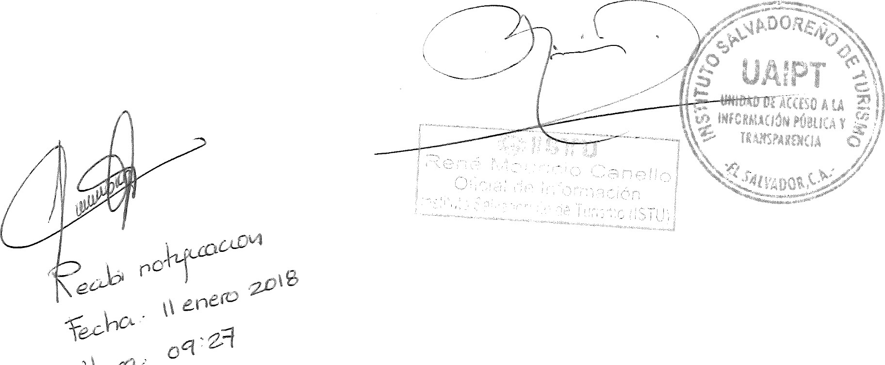
*oro
INSTITUTO
DEL

UNIDAD DE ACCESO LA (OIR).-

En la ciudad de san salvador, a las nueve horas y veinte minutos del día once de enero del año dos mil Dieciocho, en las oficinas centrales del Instituto Salvadoreño de Turismo, luego de haber recibido y Admitido la solicitud de información publica, con número/  en esta Unidad de Acceso a la información pública, considerando que las solicitudes cumplen con todos los requisitos establecidos en el Articulo sesenta y seis de la Ley de Acceso a la información pública, que dicha información solicitada no se encuentra entre la excepción de los incisos en los artículos diecinueve, veinticuatro de la Ley de Acceso a la Información Pública.
POR TANTO: de conformidad a los Artículos : 10 numeral 19, 72, literal C, de la Ley de Acceso a la Información Publica, artículos: 55,56 del Reglamento de la Ley de Acceso a la Información Publica, y Artículos: 6, 18,86, de la Constitución de la República, RESUELVE: dar acceso a la información solicitada por el señor Rut Angélica González Méndez, referente a una solicitud numero treinta y dos con fecha 8 de diciembre del año dos mil diecisiete en cuanto a
1-) Información sobre el periodo y la información para la licitación de seguros automotrices para vehículo de entidad 2018, sera entregada en físico al ciudadano.
Notifíquese: la resolución al solicitante, de conformidad a los Artículo : 72 (inciso 2 ⁰ ), de la Ley de Acceso a la Información, Articulo: 57 numeral 3 ⁰ , del Reglamento de la Ley Laip. No habiendo mas que hacer o constar 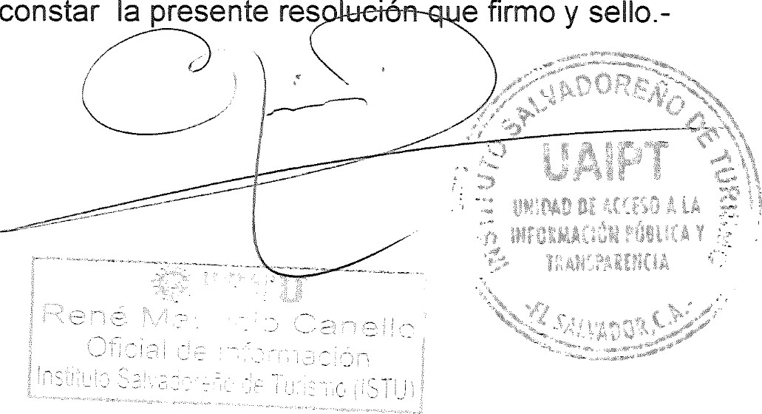la presente res
e
y
sello.-
RESOLUCIÓN DEL INSTITUTO SALVADOREÑO DE TURISMO

UNIDAD DE ACCESO A LA INFORMACIÓN PÚBLICA (OIR).-
En la ciudad de san salvador, a las once horas y cinco minutos del día veintiséis de enero del año dos mil Dieciocho, en las oficinas centrales del Instituto Salvadoreño de Turismo, luego de haber recibido y Admitido la solicitud de información publica, con número en esta Unidad de Acceso a la información pública, considerando que las solicitudes cumplen con todos los requisitos establecidos en el Articulo sesenta y seis de la Ley de Acceso a la información pública, que dicha información solicitada no se encuentra entre la excepción de los incisos en los artículos diecinueve, veinticuatro de la Ley de Acceso a la Información Pública.

POR TANTO: de conformidad a los Artículos : 10 numeral 15, 22, 72, literal C, de la Ley de Acceso a la Información Publica, artículos: 55,56 del Reglamento de la Ley de Acceso a la Información Publica, y Artículos: 6, 18,86, de la Constitución de la República, RESUELVE: dar acceso a la información solicitada por la señora KARLA PATRICIA ARÉVALO MANCIA, referente a una solicitud numero uno del mes de enero del año dos mil Dieciocho en cuanto a
1-) Registro de Visitantes a los Parques Recreativos y Centros Turísticos, administrados por el Instituto Salvadoreño de Turismo desde el 1 de enero de 2010 hasta el 31 de diciembre del 2017, 2-) Inversión económica en el parque Walter Thilo Deninger desde 2010 hasta 2017, detallado monto y razón d ella inversión, sera enviado al correo que el ciudadano designo.
Notifíquese: la resolución al solicitante, de conformidad a los Artículo : 72 (inciso 2 ⁰ ), de la Ley de Acceso a la Información, Articulo: 57 numeral 3 ⁰ , del Reglamento de la Ley Laip. No habiendo mas que hacer 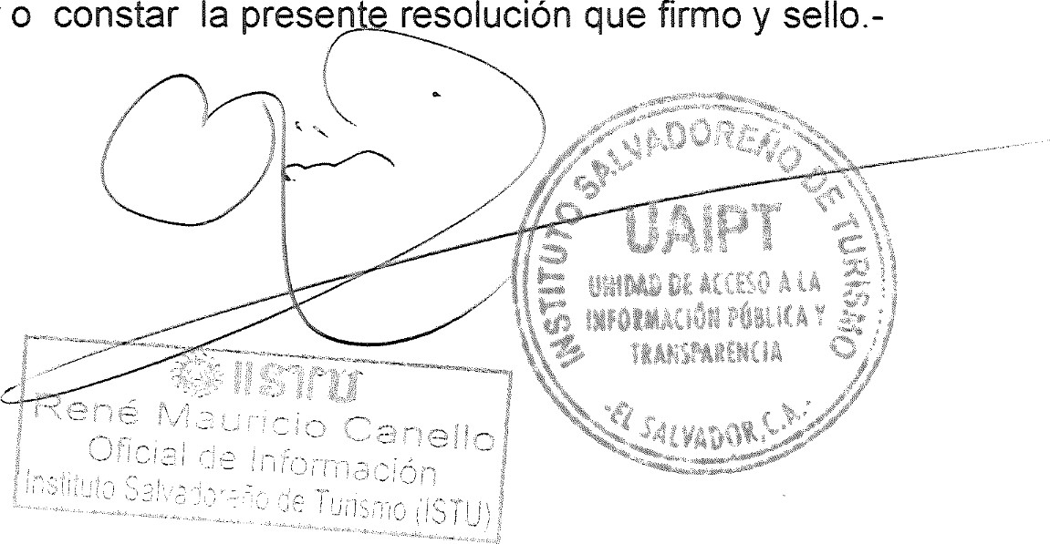o constar la presen

INs-rrru-ro
DEL

UNIDAD DE ACCESO LA (OIR).-
En la ciudad de san salvador, a las once horas y cincuenta minutos del día quince de febrero del año dos mil Dieciocho, en las oficinas centrales del Instituto Salvadoreño de Turismo, luego de haber recibido y Admitido la solicitud de información publica, con número en esta Unidad de Acceso a la información pública, considerando que las solicitudes cumplen con todos los requisitos establecidos en el Articulo sesenta y seis de la Ley de Acceso a la información pública, que dicha información solicitada no se encuentra entre la excepción de los incisos en los artículos diecinueve, veinticuatro de la Ley de Acceso a la Información Pública.
POR TANTO: de conformidad a los Artículos : 10 numeral 1,15, 72, literal C, de la Ley de Acceso a la Información Publica, artículos: 55,56 del Reglamento de la Ley de Acceso a la Información Publica, y Artículos: 6, 18,86, de la Constitución de la República, RESUELVE: dar acceso a la información solicitada por la señora GABRIELA PATRICIA Ríos, referente a una solicitud numero uno del mes de enero del año dos mil Dieciocho en cuanto a • 1-) Funciones del ISTU, 2-) Información sobre proyectos 2016,2017,20181 sera enviado al correo que el ciudadano designo.
Notifíquese: la resolución al solicitante, de conformidad a los Artículo : 72 (inciso 2 ⁰ ), de la Ley de Acceso a la Información, Articulo: 57 numeral 3 ⁰ , del Reglamento de la Ley Laip. No habiendo mas que hacer o constar 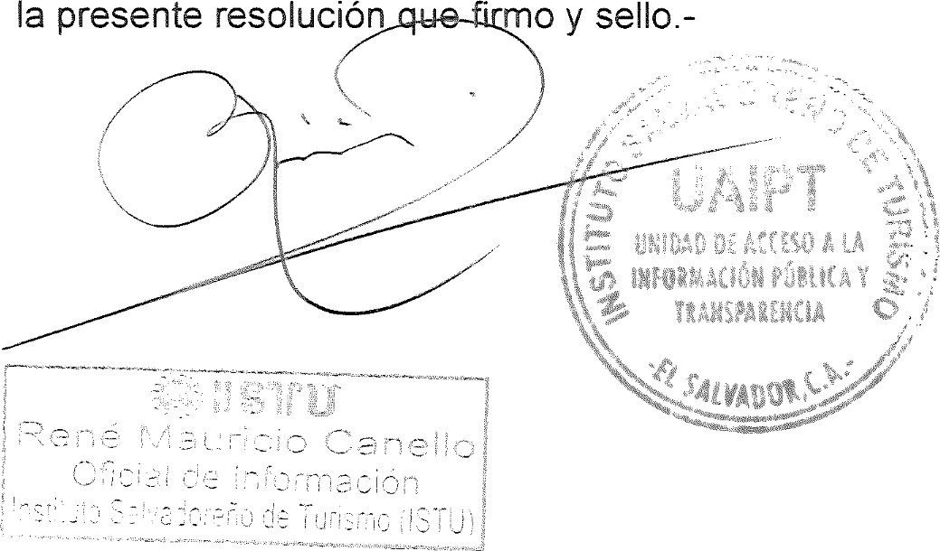la presente resolución
RESOLUCIÓN DEL INSTITUTO SALVADOREÑO DE TURISMO

UNIDAD DE ACCESO A LA INFORMACIÓN PÚBLICA (OIR).-
En la ciudad de san salvador, a las nueve horas y cincuenta minutos del día veinticinco de abril del año dos mil Dieciocho, en las oficinas centrales del Instituto Salvadoreño de Turismo, luego de haber recibido y Admitido la solicitud de información publica, con número, CINCO en esta Unidad de Acceso a la información pública, considerando que las solicitudes cumplen con todos los requisitos establecidos en el Articulo sesenta y seis de la Ley de Acceso
a la información pública, que dicha información solicitada no se encuentra entre la excepción de los incisos en los artículos diecinueve, veinticuatro de la Ley de Acceso a la Información Pública.

POR TANTO: de conformidad a los Artículos : 10 numeral 4, 72, literal C, de la Ley de Acceso a la Información Publica, artículos: 55,56 del Reglamento de la Ley de Acceso a la Información Publica, y Artículos: 6, 18,86, de la Constitución de la República, RESUELVE: dar acceso a la información solicitada por el señor Kevin William Rivas Cruz, referente a una solicitud numero cinco, del día veinticinco de abril del año dos mil Dieciocho en cuanto a : 1-) Planes de presupuesto por áreas de Gestión del año 2018, dicha información fue entregada al ciudadano ese mismo dia
Notifíquese: la resolución al solicitante, de conformidad a los Artículo : 72 (inciso 2 ⁰ ), de la Ley de Acceso a la Información, Articulo: 57 numeral 3 ⁰ , del Reglamento de la Ley Laips No habiendo mas que hacer o constar la presente resolución que firmo y sello.-
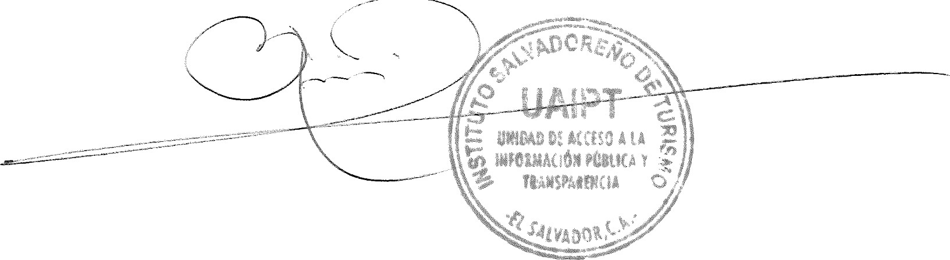

INs-rrru-ro

DEL
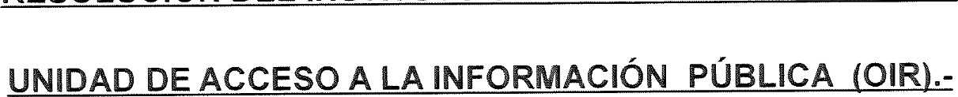


En la ciudad de san salvador, a las once horas y treinta minutos del día ocho de enero del año dos mil Dieciocho, en las oficinas centrales del Instituto Salvadoreño de Turismo, luego de haber recibido y Admitido la solicitud de información publica, con número, en esta Unidad de Acceso a la información pública, considerando que las solicitudes cumplen con todos los requisitos establecidos en el Articulo sesenta y seis de la Ley de Acceso a la información pública, que dicha información solicitada no se encuentra entre la excepción de los incisos en los artículos diecinueve, veinticuatro de la Ley de Acceso a la Información Pública.
POR TANTO: de conformidad a los Artículos : 10 numeral 6, 72, literal C, de la Ley de Acceso a la Información Publica, artículos: 55,56 del Reglamento de la Ley de Acceso a la Información Publica, y Artículos: 6,1 8,86, de la Constitución de la República, RESUELVE: dar acceso a la información solicitada por el Licenciado en Ciencias Jurídicas MANUEL DE JESÚS MELARA RAMÍREZ, referente a una solicitud numero treinta y tres con fecha 08 de enero del año dos mil dieciocho en cuanto a : 1-) información de la hoja de vida del asesor Doctor Jorge Pineda. La cual será entregada en físico al ciudadana en esta unidad de acceso.
Notifíquese: la resolución al solicitante, de conformidad a los Artículo : 72 (inciso 2 ⁰), de la Ley de Acceso a la Información, Articulo: 57 numeral 3 ⁰ , del Reglamento de la Ley Laip. No habiendo mas que hacer o constar la presente resolución que firmo y sello.-
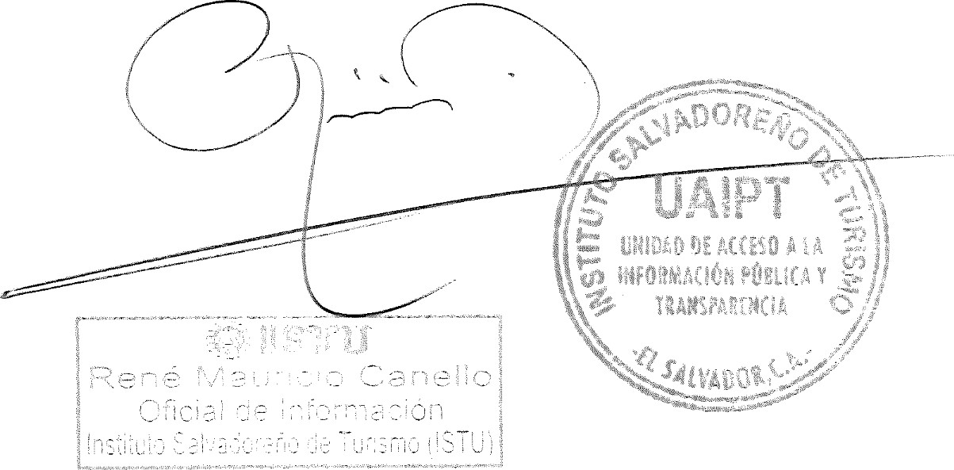
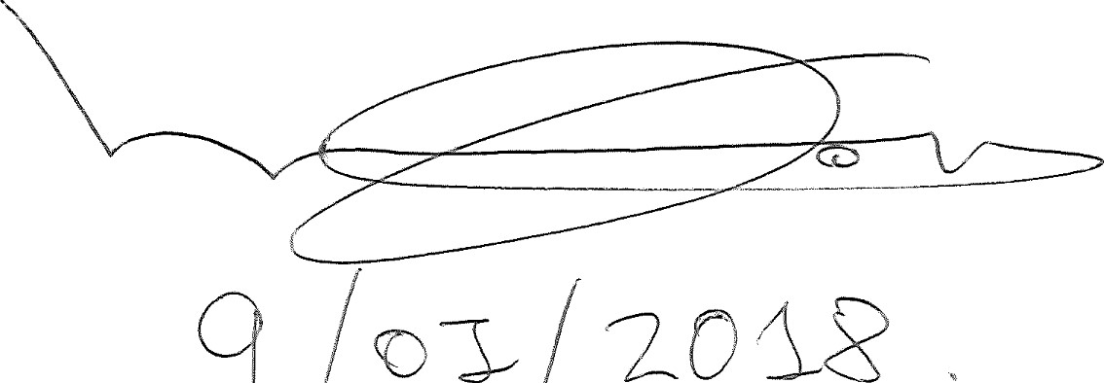

DEL INSTITUTO SALVADOREÑO
ACCESO A LA INFORMACIÓN PÚBLICA
En la ciudad de san salvador, a las nueve horas y cincuenta minutos del día cinco de junio del año dos mil Dieciocho, en las oficinas centrales del Instituto Salvadoreño de Turismo, luego de haber recibido y Admitido la solicitud de información publica, con número, SIETE en esta Unidad de Acceso a la información pública, considerando que las solicitudes cumplen con todos los requisitos establecidos en el Articulo sesenta y seis de la Ley de Acceso a la información pública, que dicha información solicitada no se encuentra entre la excepción de los incisos en los artículos diecinueve, veinticuatro de la Ley de Acceso a la Información Pública.
POR TANTO: de conformidad a los Artículos : 10 numeral 10, 72) literal C, de la Ley de Acceso a la Información Publica, artículos: 55,56 del Reglamento de la Ley de Acceso a la Información Publica, y Artículos: 6, 18,86, de la Constitución de la República, RESUELVE: dar acceso a la información solicitada por el señor Francisco Javier Iraheta Elias, referente a una solicitud numero siete, del día cuatro de junio del año dos mil Dieciocho en cuanto a : 1-) Listado de los centro recreativos administrados por el ISTU con sus respectivos aranceles, el cual sera enviado al correo electrónico que el ciudadano designo.
Notifíquese: la resolución al solicitante, de conformidad a los Artículo : 72 (inciso 2 ⁰), de la Ley de Acceso a la Información, Articulo: 57 numeral 3 ⁰ , del Reglamento de la Ley Laip. No habiendo mas que hacer o constar la presente resolución que firmo y sello.-
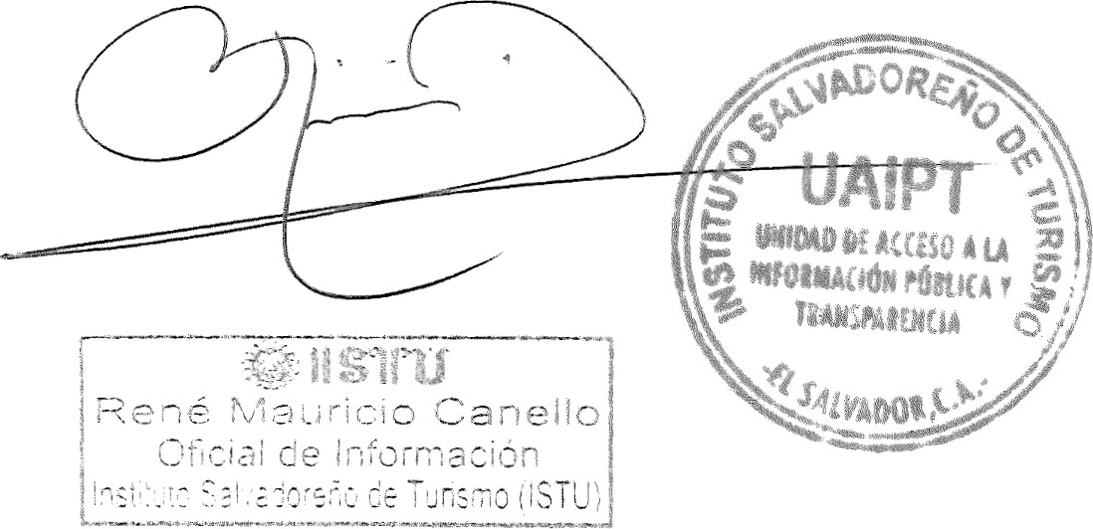
En la ciudad de san salvador, a las ocho horas y cinco minutos del día diez de Agosto del año dos mil Dieciocho, en las oficinas centrales del Instituto Salvadoreño de Turismo, luego de haber recibido y Admitido la solicitud de información publica, con número, OCHO en esta Unidad de Acceso a la información pública, considerando que las solicitudes cumplen con todos los requisitos establecidos en el Articulo sesenta y seis de la Ley de Acceso a la información pública, que dicha información solicitada no se encuentra entre la excepción de los incisos en los artículos diecinueve, veinticuatro de la Ley de Acceso a la Información Pública.

POR TANTO: de conformidad a los Artículos : 10 numeral 21, 72, literal C, de la Ley de Acceso a la Información Publica, artículos: 55,56 del Reglamento de la Ley de Acceso a la Información Publica, y Artículos: 6, 18,86, de la Constitución de la República, RESUELVE: Dar acceso a la información solicitada por la señorita DIANDRA ALICIA GARCIA HERRERA, referente a una solicitud numero ocho del día veintisiete de Julio del año dos mil Dieciocho en cuanto a a-) En Materia de Acceso a la información, quince requerimientos solicitados respuesta: número uno: 18 solicitudes recibidas, número dos: ninguna, número tres: solicitudes de información resueltas 18, número cuatro: solicitudes denegadas ninguna, número cinco: solicitudes denegadas parcialmente ninguna, número seis: solicitudes en trámite ninguna, número siete: solicitudes ingresadas 18, oficiosas 9 publicas 9, número ocho: solicitudes denegadas, confidenciales ninguna, reservada ninguna, datos personales ninguna, número nueve: solicitudes denegadas ninguna, número diez: 2, número once : 5, número doce: ninguna, número trece: esta disponibles en el portal de transparencia http://www.gobiernoabierto.gob.sv/ en el ISTU, número catorce: de dos a cinco días, número quince: ninguna, b-) En materia de participación ciudadana, número uno: La Unidad de Acceso, número dos: Oficial de Información, número tres: Política de la Presidencia de la República, número cuatro: Despachos Abiertos, número cinco : Redes Sociales, número seis : redes sociales, c-) En Materia de Rendición de Cuentas, se anexara información, d-) En materia de Ética Publica, se enviará la información, e-) En Materia de Institucional, se le solicita al ciudadano que toda la información que requiere ésta en el portal de transparencia http://www.gobiernoabierto.gob.sv/, Detalle presupuestario: la Unidad no tiene presupuesto, Inventario : Una computadora, Una silla un

u saru
INSTITUTO SALVADOREÑO DE TURISMO
DEL INSTITUTO SALVADOREÑO

UNIDAD DE ACCESO A LA INFORMACIÓN PÚBLICA (OIR).-
En la ciudad de san salvador, a las ocho horas y cuarenta y cinco minutos del día cinco de Septiembre del año dos mil Dieciocho, en las oficinas centrales del Instituto Salvadoreño de
Turismo, luego de haber recibido y Admitido la solicitud de información publica, con número, NUEVE, en esta Unidad de Acceso a la información pública, considerando que las solicitudes cumplen con todos los requisitos establecidos en el Articulo sesenta y seis de la Ley de Acceso a la información pública, que dicha información solicitada no se encuentra entre la excepción de los incisos en los artículos diecinueve, veinticuatro de la Ley de Acceso a la Información Pública.
POR TANTO: d e conformidad e los Artículos : 10 numeral 23) 72, literal CJ de la Ley de Acceso a la Información Publica, artículos. 55,56 del Reglamento de la Ley de Acceso a la Información Publica, y Artículos: 6,18,86, de la Constitución de la República, RESUELVE: Dar acceso a la información solicitada por la señorita IRIS VERÓNICA LÓPEZ MARTÍNEZ, referente a una solicitud numero nueve del día ocho de Agosto del año dos mil Dieciocho en cuanto al siguiente requerimiento : a-) La influencia del ingreso de las personas a los parques des 2009- al 2018, y se entrega en esta fecha ya que la información requerida es mas de cinco años, y será enviado al correo electrónico que el ciudadano designo.
Notifíquese: la resolución al solicitante, de conformidad a los Artículo : 72 (inciso 2 ⁰ ), de la Ley de Acceso a la Información, Articulo: 57 numeral 3 ⁰ , del Reglamento de la Ley Laip. No habiendo mas que hacer o constar la presente resolución que firmo y sello.-
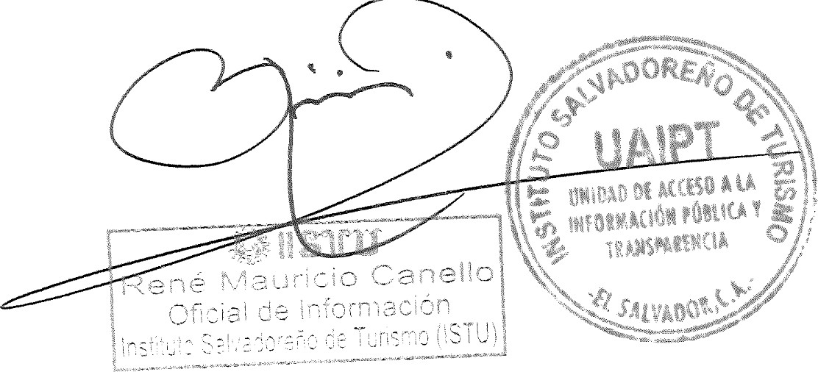


UNIDAD DE ACCESO A LA INFORMACIÓN PÚBLICA (OIR).-
En la ciudad de san salvador, a las ocho horas y cinco minutos del día veintiuno de Agosto del año dos mil Dieciocho, en las oficinas centrales del Instituto Salvadoreño de Turismo, luego de haber recibido y Admitido la solicitud de información publica, con número, DIEZ en esta Unidad de Acceso a la información pública, considerando que las solicitudes cumplen con todos los requisitos establecidos en el Articulo sesenta y seis de la Ley de Acceso a la información pública, que dicha información solicitada no se encuentra entre la excepción de los incisos en los artículos diecinueve, veinticuatro de la Ley de Acceso a la Información Pública.
POR TANTO: de conformidad a los Artículos : 10 numeral 15, 72, literal C, de la Ley de Acceso a la Información Publica, artículos: 55,56 del Reglamento de la Ley de Acceso a la Información Publica, y Artículos: 6, 18,86, de la Constitución de la República, RESUELVE: Dar acceso a la información solicitada por la señorita ESTHER NEXI HERNANDEZ SORTO, referente a una solicitud numero diez del día catorce de Agosto del año dos mil Dieciocho en cuanto al siguiente requerimiento : Nombre de los proyectos a ejecutar o ejecutados será enviado al correo electrónico que el ciudadano designo.
Notifíquese: la resolución al solicitante, de conformidad a los Artículo : 72 (inciso 2 ⁰ ), de la Ley de Acceso a la Información, Articulo: 57 numeral 3 ⁰ del Reglamento de la Ley Laip. No habiendo mas que hacer o constar la presente resolución que firmo y sello.-



UNIDAD DE ACCESO A LA INFORMACIÓN PÚBLICA (OIR).-
En la ciudad de san salvador, a las ocho horas y cinco minutos del día veintiuno de Agosto del año dos mil Dieciocho, en las oficinas centrales del Instituto Salvadoreño de Turismo, luego de haber recibido y Admitido la solicitud de información publica, con número, ONCE en esta Unidad de Acceso a la información pública, considerando que las solicitudes cumplen con todos los requisitos establecidos en el Articulo sesenta y seis de la Ley de Acceso a la información pública, que dicha información solicitada no se encuentra entre la excepción de los incisos en los artículos diecinueve, veinticuatro de la Ley de Acceso a la Información Pública
POR TANTO: de conformidad a los Artículos : 10 numeral 21) 72, literal C, de la Ley de Acceso a le Información Publica, artículos: 55,56 del Reglamento de la Ley de Acceso a la Información Publica, y Artículos: 6, 18,86, de la Constitución de la República, RESUELVE: Dar acceso a la información solicitada por la señorita CARMEN LEONOR TREJO TREJQ referente a una solicitud numero once del día quince de Agosto del año dos mil Dieciocho en cuanto e los siguientes requerimientos que son cinco los primeros dos los puede consultar en nuestra pagina web http://www.gobiernoabierto.gob.sv/, los otros tres serán enviados al correo electrónico que el ciudadano designo.
Notifíquese: la resolución al solicitante, de conformidad a los Artículo : 72 (inciso 2 ⁰ ), de la Ley de Acceso a la Información, Articulo: 57 numeral 3 ⁰ , del Reglamento de la Ley Laip. No habiendo mas que hacer o constar la 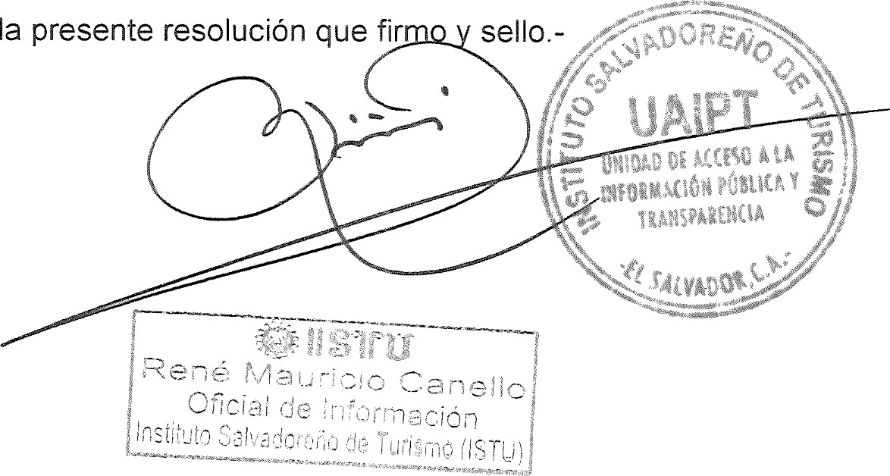presente resolución que fir


UNIDAD DE ACCESO A LA INFORMACIÓN PÚBLICA (OIR).-
En la ciudad de san salvador, a las diez horas y cuarenta y cinco minutos del día diecinueve de Septiembre del año dos mil Dieciocho, en las oficinas centrales del Instituto Salvadoreño de
Turismoj luego de haber recibido y Admitido la solicitud de información publica, con número, DOCE, en esta Unidad de Acceso a la información pública, considerando que las solicitudes cumplen con todos los requisitos establecidos en el Articulo sesenta y seis de la Ley de Acceso a la información pública, que dicha información solicitada no se encuentra entre la excepción de los incisos en los artículos diecinueve, veinticuatro de la Ley de Acceso a la Información Pública.
POR TANTO: de conformidad a los Artículos : 10 numeral 8, 72, literal C, de la Ley de Acceso a la Información Publica, artículos: 55,56 del Reglamento de la Ley de Acceso a la Información Publica, y Artículos: 6, 18,86, de la Constitución de la República, RESUELVE: Dar acceso a la información solicitada por la señorita BRENDA PATRICIA FUNES OSEGUEDA, referente a una solicitud numero DOCE del día veintidós de Agosto del año dos mil Dieciocho en cuanto al siguiente requerimiento : a-) Informe técnico del incendio forestal sucedido en el Parque Walter Thilo Deininger en el mes de febrero del año 2018, y será enviado al correo electrónico que el ciudadano designo.
Notifíquese: la resolución al solicitante, de conformidad a los Artículo : 72 (inciso 2 ⁰ ), de la Ley de Acceso a la Información, Articulo: 57 numeral 3 ⁰ , del Reglamento de la Ley Laip. No habiendo mas que hacer o constar la presente resolución que firmo y sello.-
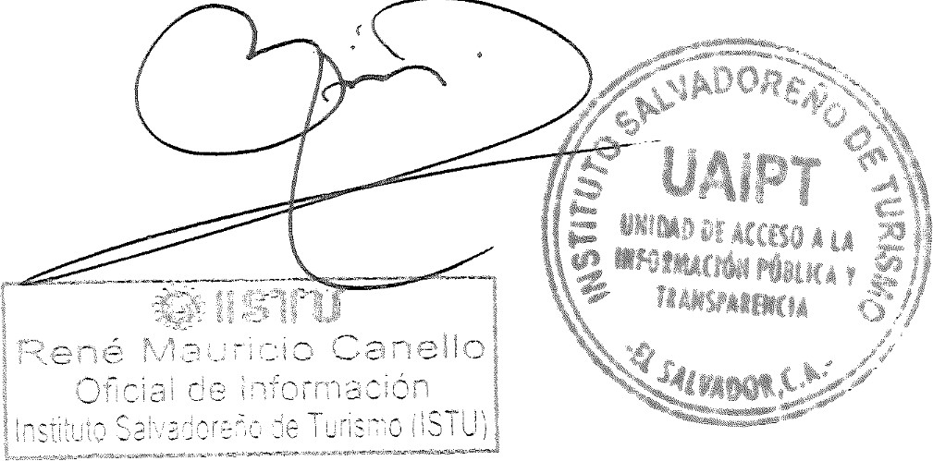

En la ciudad de san salvador) a las nueve horas y cinco minutos del día diecinueve de Septiembre del año dos mil Dieciocho, en las oficinas centrales del Instituto Salvadoreño de Turismo, luego de haber recibido la solicitud de información publica, con número, TRECE en esta Unidad de Acceso a la información pública, considerando que les solicitudes cumplen con todos los requisitos establecidos en el Articulo sesenta y seis de la Ley de Acceso a la información pública, que dicha información solicitada no se encuentra entre la excepción de los incisos en los artículos diecinueve, veinticuatro de la Ley de Acceso a la Información Pública

POR TANTO: de conformidad al artículo: 73, de la Ley de Acceso a la Información Publica, , y artículos: 6,18 86, de la Constitución de la República, RESUELVE: información solicitada por la señorita JESSICA MARICRUZ MENA MONTEROSA) referente a una solicitud numero trece con fecha veintisiete de agosto del año dos mil dieciocho, en cuanto a : 1) Construcción de los en los años 50 y 60, 2-) Información del flujo de visitantes en los años 50 y 60) 3-) Fotografiá de los turicentros y parques en la década de los 50 y 60, 3-) Fotografiás de los turicentros y parques de los años 50 y 60, no se encuentra en los archivo de la Institución, Por lo cual es INFORMACIÓN INEXISTENTE, sera enviada al correo que la ciudadana designo.
Notifíquese: la resolución al solicitante, de conformidad a los Artículo • 72 (inciso 2 ⁰ ), de la Ley de Acceso a la Información, Articulo: 57 numeral 3 ⁰ , del Reglamento de la Ley Laip. No habiendo mas que hacer o constar la presente resolución que firmo y sello.-
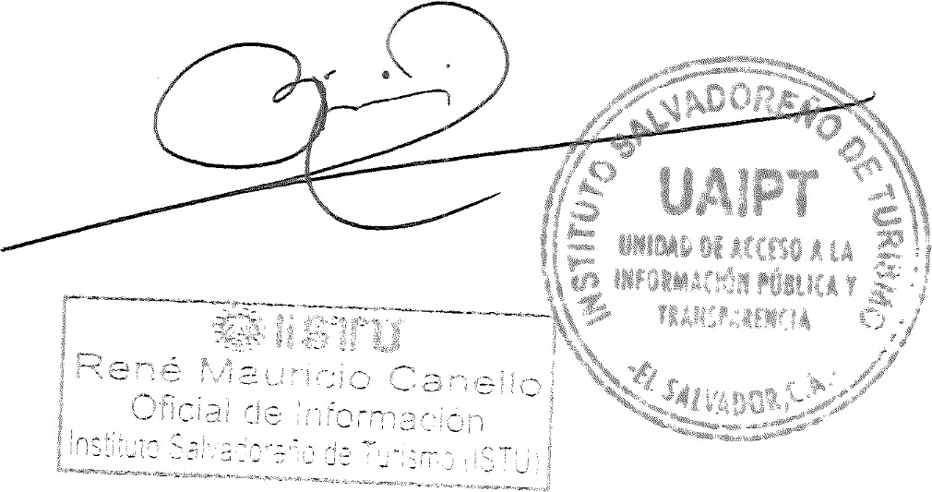

UNIDAD DE ACCESO A LA INFORMACIÓN PÚBLICA (OIR).-
En la ciudad de san salvador) a las nueve horas y cinco minutos del día primero de octubre del año dos mil Dieciocho, en las oficinas centrales del Instituto Salvadoreño de Turismo, luego de haber recibido y Admitido la solicitud de información publica, con númer en este Unidad de Acceso a la información pública, considerando que las solicitudes cumplen con todos los requisitos establecidos en el Articulo sesenta y seis de la Ley de Acceso a la información pública, que dicha información solicitada no se encuentra entre la excepción de los incisos en los artículos diecinueve, veinticuatro de la Ley de Acceso a la Información Pública.

POR TANTO: de conformidad a los Artículos : 10 numeral 23, 72, literal C, de la Ley de Acceso a la Información Publica, artículos: 55,56 del Reglamento de la Ley de Acceso a la Información Publica, y Artículos. 6, 18,86, de la Constitución de la República, RESUELVE: Dar acceso a la información solicitada por el señor JOSE ANTONIO COLORADO HERNÁNDEZ, referente a una solicitud numero CATORCE del día primero de octubre del año dos mil Dieciocho en cuanto al siguiente requerimiento a-) Influencia de visitantes en los Parques Administrados por el ISTU y será enviado al correo electrónico que el ciudadano designo.
Notifíquese: la resolución al solicitante, de conformidad a los Artículo : 72 (inciso 2 ⁰ ), de la Ley de Acceso a la Información, Articulo: 57 numeral 3 ⁰ , del Reglamento de la Ley Laips No habiendo mas que hacer o constar la presente 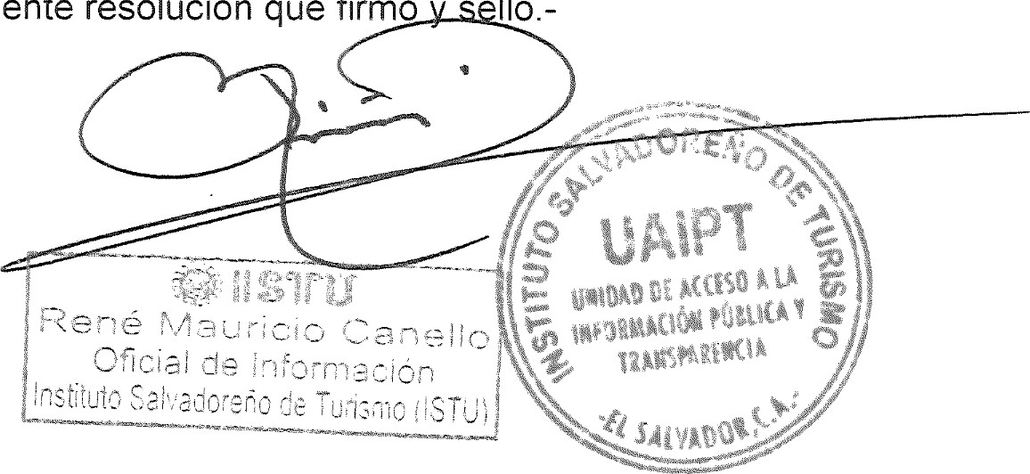resolución que firmo
110.-

